Bölüm 1:

- Ek de verilen entegreler, Complementary MOS ( CMOS ) ailesinin elemanlarıdır.
- Bu entegrelerin göze çarpan özellikleri;
- Tek bir güç kaynağı ile ( V_{DD} ), mantıksal seviyede çeviri işlemi yapabilmektedir.
- Bu entegreler, mantıksal seviye çeviri işlemleri için kullanılırlarsa, giriş voltajının yüksek değeri ( V_{IH} ), V_{DD}, ana besleme kaynağı voltajının seviyesine kadar yükseltilebilir.
- Bu entegreler, direkt olarak 2 adet DTL / TTL yüklerini sürebilirler.
- Bu entegreler, hex buffer ( CMOS → DTL/TTL veya CMOS akım sürücüsü ) olarak kullanılmak üzere tasarlanmışlardır.
- Tavsiye edilen operasyon koşulları incelendiğinde CD4049_CD4050 entegrelerinin 5V besleme gerilimi altında çalışabileceği görülmektedir.
( Supply Voltage [V_{DD}] → 3V – 15V )
Aynı veri kitabının, SN5404_SN7404 entegreleri için, tavsiye edilen operasyon koşulları incelendiğinde ise , bu entegrelerinde 5V besleme gerilimi altında çalışabileceği gözlemlenmektedir. ( Nominal 5V olarak )
- 5V gerilim altında, CD4049_CD4050 için t_{r} = 20ns, t_{f}=20ns; SN5405_SN7404 entegreleri içinse, t_{r} < 7ns t_{f} < 7ns olarak gözlemlenmiştir.

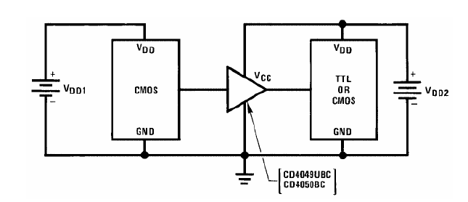
Şekilde verilen devrede CD4049/CD4050,CMOS tabanlı entegreyi, TTL veya yine CMOS tabanlı bir entegreye çevirme işlemi için, arada hex buffer olarak kullanılmıştır.

